Муниципальное образовательное учреждение
дополнительного образования Кондопожского муниципального района
«Дом творчества детей и юношества»

Городской квест для подростков
«Город на страницах»

Автор: Анварова Алина Станиславовна
педагог-организатор, педагог дополнительного образования.

г. Кондопога
2017 г.
Пояснительная записка.
Дата проведения: 13.10.2017
Время проведения: 15:00-18:00
Возраст участников: 8-11 классы (13-17 лет).
Место проведения: г. Кондопога, ул. Пролетарская, ул. Советов – ул. Бумажников.
Организатор: молодежно-детское объединение «Овсянка» (совет ученического самоуправления МОУ ДО «ДТДиЮ» г.Кондопоги)
Актуальность. За год существования в нашем городе молодежно-детского объединения «Овсянка» досуг подростков стал интереснее и насыщеннее, появились мероприятия, объединяющие обучающихся из разных школ города. Одним из проектов в организации досуга школьников силами самих школьников стали городские квесты. В 2016/17 учебном году было проведено 4 городских квеста: «CityQuest», «Мини-CityQuest», квест-экскурсия по г. Кондопоге для участников межрегионального пушкинского фестиваля «Мой Пушкин», квест «Карельский фронт». 2017 стал юбилейным для газеты «Новая Кондопога», которая на протяжении 85 лет освещает все события жизни города и района. Поэтому осенний квест мы приурочили к празднованию юбилея газеты.
Педагогические задачи:
- популяризация печатных изданий среди школьников города и района;
- активизация представлений и знаний школьников о процессе создания газеты;
- пропаганда ПДД;
- стимулирование творческой активности школьников;
- организация интеллектуального досуга школьников.
Целевая аудитория – обучающиеся 8-11 классов СОШ города.
Условия реализации.
Количество организаторов и участников:
- Активисты молодежно-детского объединения «Овсянка» – 32 человека;
- Сотрудники редакции газеты «Новая Кондопога» – 6 человек;
- Педагог-куратор МДО «Овсянка» Анварова А.С. и инспектор по пропаганде ОГИБДД Смехова Л.В.;
- Участники квеста – 77 человек (11 команд по 7 человек).
Ход реализации.
1 этап – формирование рабочей группы – 12-15 сентября 2017 г.
2 этап – разработка и подготовка квеста – 15 сентября – 12 октября 2017 г. Разработка идеи квеста, согласование проведения мероприятия, подготовка заданий и реквизита для станций, консультации с сотрудниками редакции газеты «Новая Кондопога», формирование маршрутов, набор участников.
3 этап – проведение квеста – 13 октября 2017 г. с 15:00 до 18:00.
4 этап – рефлексия и подведение итогов – 13 октября 2017 г.
Содержание квеста. На городском квесте были представлены 12 станций (6 – игровых, 6 – образовательных), связанных с деятельностью редакции газеты «Новой Кондопоги». На образовательных станциях школьники смогли познакомиться с работой корреспондентов, фотографа, верстальщика, корректора и редактора. На игровых станциях были представлены задания на активизацию творческого потенциала школьников: написать поздравительные стихи, провести небольшое журналистское расследование, проанализировать статьи разных времен и определить год издания. На игровых станциях команды, кроме баллов, получали дополнительные бонусы – купончики на печать фотографий, дополнительные канцелярские принадлежности, право на орфографическую ошибку, которые требовались им для выполнения итогового задания – создания поздравительной стенгазеты к юбилею «Новой Кондопоги». Командам были выданы маршрутные листы с порядком прохождения станций и карты города с указанием расположения станций, таким образом, участники квеста сами должны были сориентироваться в городе и найти нужную площадку. К каждой команде был прикреплен куратор, сопровождавший команду на протяжении всего маршрута. По результатам выполнения всех заданий были определены команды, занявшие 1, 2 и 3 места.
Материально-техническое оснащение:
Помещения и площадки в разных частях города для проведения станций.
Команды от школ по 5-7 человек.
Ведущие образовательных станций – сотрудники редакции газеты «Новая Кондопога».
Волонтеры для организации станций (в т.ч. образовательных), обеспечения безопасности передвижения команд (кураторы), обеспечения безопасности совершения переходов дороги.

Реквизит:
- Маршрутные листы для команд.
- Карты для команд.
- Листы-инструкции для ведущих станции.
- Карточки с ролями для жеребьевки на старте.
- Световозвращающие ленты (по количеству участников).
- Световозвращающие жилеты (для кураторов команд и волонтеров на переходах).
- Карточки с темами для станции «Фотокросс».
- Карточки с дополнительной информацией для станции «Статья».
- Набор купончиков для игровых станций.
- Карточки с вопросами для станции «Интервью».
- Карточки с текстами для станции «Корректор».
- Газетные страницы (целая и нарезанная блоками) для станции «Верстка».
- Плеер.
- Наушники.
- Карточки со словами для станции «Крокодил в наушниках».
- Ноутбук.
- Колонки.
- Музыкальный файл для станции «Повторялочки».
- Карточки с переводами на иностранные языки для станции «Переводчик».
- Реквизит для станции «Детектив» (очки, расческа, поводок, коробка из-под сока, обертка от мороженого, дневник с двойками, зарядное устройство от телефона, монетка).
- 5 карточек со статьями разного «возраста» и 5 карточек с датами публикации статей для станции «История в словах».
- Ватманы (по количеству команд).
- Наборы цветных карандашей (по количеству команд).
- Наборы фломастеров (по количеству команд).
- Наборы красок (по количеству команд).
- Клей-карандаш (по количеству команд).
- Ножницы (по количеству команд).
- Принтер.
Дидактические материалы:
Методические рекомендации по реализации.
- Участники заранее регистрируют свои команды в группе «ВКонтакте» https://vk.com/club154271258
- 13.10.2017 с 14:45 до 15:00 команды ставят отметку у организаторов и получают световозвращающие ленты, маршрутные листы (см. Приложение 2), карты (см. Приложение 3) и инструктаж по ПДД и прохождению квеста.
- В 15:00 дается старт игре и участники приступают к выполнению заданий.
- В игре 12 станций (6 образовательных и 6 игровых) с заданиями, связанными с газетой «Новая Кондопога» или городом. 12-ая станция – общая для всех команд. Станции расположены по две (игровая и образовательная) в 6 точках города. Ведущие игровых станций носят желтые ленты. Ведущие образовательных станций – красные ленты.
- Время прохождения станции 7-10 минут, время перехода от станции к станции – не более 5 минут. За задержку команда получает штрафные баллы.
- Так как игра проходит на территории города и задействованы главные улицы города, особое внимание уделено соблюдению ПДД. На каждом перекрестке, который проходят команды, стоят координаторы, которые в маршрутных листах команд ставят доп.баллы за соблюдение ПДД или снимают баллы за нарушение командами ПДД при переходе проезжей части.
- На маршрутных листах указаны места (названия зданий) проведения станций и код – красный или желтый. Задача – соориентироваться на карте, проложить безопасный маршрут и пройти станции в нужном порядке. Если возникают сложности, команды через куратора связываются с координатором игры.
- Максимальный балл за прохождение станции – 10. Исключение – станция «Крокодил в наушниках», где командам начислялось по одному баллу за каждое отгаданное слово.
- Дополнительные баллы команды также могли получить за селфи с ведущим станции (+2 балла) и/или за яркую презентацию своей команды организатору станции (от 1 до 5 баллов).
- На игровых станциях, команды, набравшие больше 50% баллов, получают вспомогательные купончики, необходимые для выполнения итогового задания.
- Побеждает команда, набравшая наибольшее количество баллов.
Станции и задания.
Задания на станциях являются примерными и могут варьироваться в соответствии с тематикой игры при сохранении данного формата проведения. Мы использовали следующие задания, представленные в Приложении 1.
Результативность. Этот квест стал крупнейшим не только по количеству станций, но также и по количеству организаторов и участников. Были представлены команды всех общеобразовательных школ города, а в организации и проведении квеста были задействованы больше 40 человек. Фотоотчет о проведении городского квеста представлен в группе ВКонтакте – https://vk.com/cityonctations.

Приложение 1.
План-сетка городского квеста «Город на страницах».
№ | Название станции | Ведущий станции | Место | Задание | Реквизит
Старт | Летучка | Анварова А.С.  +кураторы команд  Смехова Л.В. (инспектор по пропаганде ОГИБДД) | Конференц-зал МКЦ (или площадка перед МКЦ, если погода хорошая) | Объяснение правил, Распределение командных ролей.  Инструктаж по ПДД | Роли для жеребьевки, светоотражающие ленты, маршрутные листы для команд,  жилетки кураторов
1 | Фотокросс (образовател.) | Сотрудник редакции  +  Малинина Саша | Возле Администрации | Теория о репортажной съемке +  Сделать фотографии на 5 заданных тем | Карточки с темами
2 | Статья  (образовател.) | Сотрудник редакции  +  Захаркина Соня | ДТДиЮ | Теория о написании статей.  Составить статью о юбилее НК | Карточки с доп. информцией
3 | Интервью  (образовател.) | Сотрудник редакции  +  Васильева Маша | у СОШ 1 (Державин) | Теория про интервью.  Провести опрос среди жителей. | Карточки с вопросами
4 | Корректор  (образовател.) | Сотрудник редакции  +  Вика Воронова | Редакция НК | Теория про корректорскую работу.  Найти ошибки в тексте | Заготовки с текстами
5 | Верстка  (образовател.) | Сотрудник редакции  +  Саша Пекки | Библиотека им. Кравченко | Теория про верстку.  Задание – за 1 мин. проанализировать структуру страницы газеты (на целой странице), а затем за 1 минуту собрать страницу из блоков | Страница для анализа  Страница, нарезанная на блоки
6 | Крокодил в наушниках  (игровая) | Вероника Пятакова, Соня Закирова | площадка возле редакции НК | за 5 минут отгадать как можно больше слов, связанных с НК | Карточки со словами
7 | Повторялочки  (игровая) | Ксюша Ковалева, Лиза Титова | площадка МКЦ | станцевать повторялочки | колонки, музыка
8 | Переводчик  (игровая) | Даша Буракова, Лаврентьев Рома | площадка за 1 школой | Даны 10 переводов слова «газета» в транскрипции на кириллице. Задача команд угадать – на каких языках. | Карточки с переводами
9 | Юный поэт  (игровая) | Ковалев Богдан | площадка Библиотеки | Сочинить стих/песню про юбилей газеты НК
10 | Детектив  (игровая) | Тая Мечай и Рома Емельянченко | пл.Ленина | Организована площадка, на которой расположены различные вещи. Задача команд – провести расследование и понять, что произошло. | Реквизит для истории
11 | История в словах  (игровая) | Ивашкина Фая | площадка ДТДиЮ | Прочитать 5 статей НК разного времени и сопоставить статьи с предложенными датами издания | 5 статей разного возраста  5 карточек с датами издания
12 | Редактор  (образовател.) | Шевчук Ю.Н.  +  Анварова А.С. | Конференц-зал | Задача = сверстать поздравительную страницу газеты | Ватманы, фломастеры, краски, карандаши, ножницы, клей, принтер.

Приложение 2.
Маршрутные листы для команд.
Команда 1 __________________________________________________________________________
№ | Место станции | Цвет | Название станции | Баллы | Подпись
1 | Редакция НК | Желтый | «Крокодил в наушниках»
2 | Редакция НК | Красный | «Верстка»
3 | Библиотека | Красный | «Корректор»
4 | Библиотека | Желтый | «Юный поэт»
5 | СОШ 1 | Красный | «Интервью»
6 | СОШ 1 | Желтый | «Переводчик»
7 | ДТДиЮ | Красный | «Статья»
8 | ДТДиЮ | Желтый | «История в словах»
9 | Админ. | Красный | «Фотокросс»
10 | Админ. | Желтый | «Детектив»
11 | МКЦ | Желтый | «Повторялочки»
12 | МКЦ | Красный | «Редактор»

Команда 2 __________________________________________________________________________
№ | Место станции | Цвет | Название станции | Баллы | Подпись
1 | Редакция | Красный | «Верстка»
2 | Библиотека | Красный | «Корректор»
3 | Библиотека | Желтый | «Юный поэт»
4 | СОШ 1 | Красный | «Интервью»
5 | СОШ 1 | Желтый | «Переводчик»
6 | ДДт | Красный | «Статья»
7 | ДДт | Желтый | «История в словах»
8 | Админ | Красный | «Фотокросс»
9 | Админ | Желтый | «Детектив»
10 | МкЦ | Желтый | «Повторялочки»
11 | Редакция | Желтый | «Крокодил в наушниках»
12 | МКЦ | Красный | «Редактор»

Команда 3 __________________________________________________________________________
№ | Место станции | Цвет | Название станции | Баллы | Подпись
1 | Библиотека | Красный | «Корректор»
2 | Библиотека | Желтый | «Юный поэт»
3 | СОШ1 | Красный | «Интервью»
4 | СОШ1 | Желтый | «Переводчик»
5 | ДТДиЮ | Красный | «Статья»
6 | ДТДиЮ | Желтый | «История в словах»
7 | Админ | Красный | «Фотокросс»
8 | Админ | Желтый | «Детектив»
9 | МКЦ | Желтый | «Повторялочки»
10 | Редакция | Желтый | «Крокодил в наушниках»
11 | Редакция | Красный | «Верстка»
12 | МКЦ | Красный | «Редактор»

Приложение 3.
Карта.

Условные обозначения:
- место проведения станций.
- место перехода дороги (пешеходные переходы).

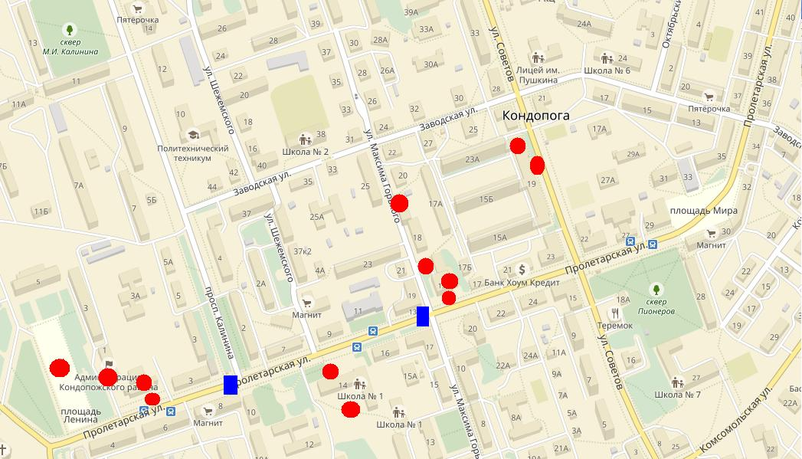
Расположение станций:
- Площадка молодежно-культурного центра (перед входом).
- Молодежно-культурный центр (ул. Пролетарская, 15).
- Площадка молодежно-культурного центра (у входа в бывшее кафе «Нишали»).
- Редакция газеты «Новая Кондопога» (ул. М.Горького, 14 а).
- Районная библиотека им. Б.Кравченко (ул. Советов, 19).
- Площадка музыкальной школы (ул. Советов, 19).
- Площадка МОУ СОШ №1 (ул. Пролетарская, 14).
- Спортивная площадка МОУ СОШ № 1 (ул. Пролетарская, 14).
- МОУ ДО «ДТДиЮ» (ул. Пролетарская, 1).
- Площадка Дома Творчества (ул.Пролетарская, 1).
- Администрация КМР (пл. Ленина, 1).
- Площадь Ленина.
Примечание: команды получают карту без условных обозначений.

Приложение 4.
Порядок прохождения команд (для ведущих).
Порядок прохождения команд (Крокодил)  1, 11, 10, 9, 8, 7, 6, 5, 4, 3, 2 | Порядок прохождения команд ( Статья)  7, 6, 5, 4, 3, 2, 1, 11, 10, 9, 8
Порядок прохождения команд (Верстка)  2, 1, 11, 10, 9, 8, 7, 6, 5, 4, 3 | Порядок прохождения команд (История в словах)  8, 7, 6, 5, 4, 3, 2, 1, 11, 10, 9
Порядок прохождения команд (Корректор)  3, 2, 1, 11, 10, 9, 8, 7, 6, 5, 4 | Порядок прохождения команд (Фотокросс)  9, 8, 7, 6, 5, 4, 3, 2, 1, 11, 10
Порядок прохождения команд (Юный поэт)  4, 3, 2, 1, 11, 10, 9, 8, 7, 6, 5 | Порядок прохождения команд (Детектив)  10, 9, 8, 7, 6, 5, 4, 3, 2, 1, 11
Порядок прохождения команд (Интервью)  5, 4, 3, 2, 1, 11, 10, 9, 8, 7, 6 | Порядок прохождения команд (Повторялочки)  11, 10, 9, 8, 7, 6, 5, 4, 3, 2, 1
Порядок прохождения команд (Переводчик)

6, 5, 4, 3, 2, 1, 11, 10, 9, 8, 7

